

《物联网技术及应用实验》

实验报告本

|  |  |
| --- | --- |
| 班级： |  |
| 学号： |  |
| 姓名： |  |
| 指导教师： |  |

信息科学与工程学院

年 月

**实验三** 三轴加速度传感器实验

1. **实验目的**

（1）掌握三轴加速度传感器的工作原理；

（2）掌握三轴加速度传感器采集程序的编程方法。

**二、实验装置**

硬件：计算机一台（操作系统为Windows XP或Windows 7）；CVT-IOT-VSL实验箱一台；CC DEBUGGER仿真器；USB数据线一根。

软件：IAR Embedded Workbench for MCS-51开发环境。

**三、基础知识**

（1）三轴加速度传感器的工作原理

飞思卡尔开发的基于微机电系统(MEMS)的三轴向低重力加速计MMA7260Q是一款单芯片设备，能在XYZ三个轴向上以极高的灵敏度读取低重力水平的坠落、倾斜、移动、放置、震动和摇摆变化，体型小巧功耗低，且有可选量程，可广泛的应用于各个领域。

MMA7260Q中采用电容式加速度传感器。由电容的物理特性，电容值的大小与电极板的面积大小成正比，与电极板的距离成反比。g感测单元就是利用电容的原理设计的。从芯片内部简化功能模块来看，感测单元将所侦测的加速度变化量的信号送往“电容到电压转换电路”，然后再送到积分放大滤波器进行处理，最后通过温度补偿处理后输出反映瞬时加速度值大小的模拟电压信号。

（2）三轴加速度传感器的接口电路

本实验系统的三轴加速度传感器的接口电路如图3-1所示，X、Y、Z 三个方向的加速度对应产生三个模拟信号，通过CC2530的不同的A/D口P0.1、P0.4、P0.5进行采集，并经过运算，就可以得到三个方向的加速度。

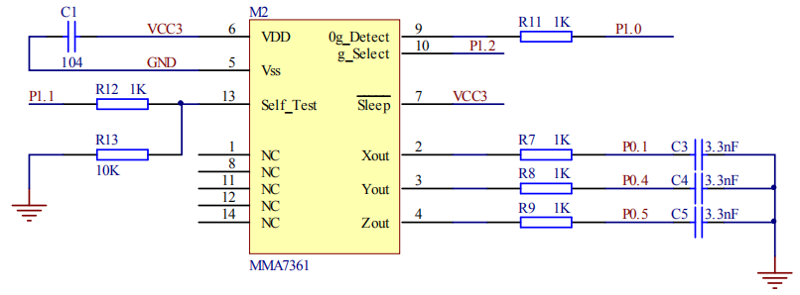

图3-1 三轴加速度传感器的接口电路

**四、实验内容**

（1）实验箱上电，使用仿真器连接好带三轴加速度模块的CC2530节点；

（2）参照IAR安装及使用说明中的步骤“如何新建一个工程->添加配置->添加文件->编译链接->下载调试运行”的过程，新建一个工程Accelerometer，添加相应的文件，并修改工程设置；

（3）创建Accelerometer.c 并加入到工程Accelerometer中；

（4）编写Accelerometer相关函数，在设置间隔时间循环显示加速度的值，并通过串口发送出来；

（5）编译Accelerometer成功后下载并运行，将带节点板在 X 轴、Y 轴或 Z 轴方向做加速运动，通过串口调试助手观察三个方向加速度的值。

五**、实验结果**

将三轴加速度模块插好，实验箱通电后，将纸板放在三轴加速度模块上，记录显示屏上的结果。

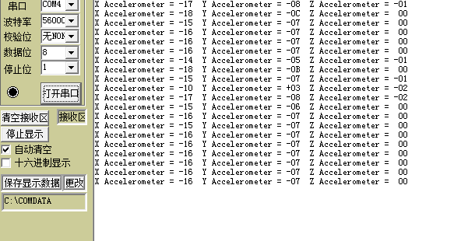

|  |  |  |  |  |  |  |  |
| --- | --- | --- | --- | --- | --- | --- | --- |
|  | 节点名称 | 节点类型 | 源地址 | 父地址 | 三轴加速 | | |
| X | Y | Z |
| 第一次 | 三轴加速度传感器 | 终端节点 | 0xE74A | 0x8723 | -17 | -08 | -01 |
| 第二次 | 三轴加速度传感器 | 终端节点 | 0xE74A | 0x8723 | -18 | -0C | 00 |
| 第三次 | 三轴加速度传感器 | 终端节点 | 0xE74A | 0x8723 | -15 | -07 | 00 |
| 第四次 | 三轴加速度传感器 | 终端节点 | 0xE74A | 0x8723 | -16 | -07 | 00 |
| 第五次 | 三轴加速度传感器 | 终端节点 | 0xE74A | 0x8723 | -16 | -07 | 00 |

**实验三成绩：____________ 教师签名：______________**